Sistema FitnessManager

Objetivo Geral

Um programa que irá auxiliar o usuário à controlar seu treino na academia, informando qual exercício ele está fazendo, qual a sequencia de exercício deve ser feita, qual exercício que já foi concluído, quanto tempo falta para um determinado exercício ser concluído.

Objetivos Específicos

# Casos de uso e Requisitos Funcionais e não funcionais:

## RF - Cadastro de usuário para Login:

Realizar login ou cadastro do usuário no sistema.

**RNF -** Ao informar o email e senha, caso seja um usuário já cadastrado, o sistema realiza a validação das informações e faz o login:

**RNF -** Ao informar o email e senha, caso não seja um usuário cadastrado, o sistema realiza o cadastro do email e solicita a confirmação da senha. Confirmado é realizado o cadastro e feito o login.

**RNF extra -** Utilizar plugin de conexão utilizando dados do Facebook.

**RF - Seleção de Objetivo de Treino:**

Selecionar o objetivo a ser treinado(Ex: Perda de Peso, Ganho de Massa, Definição, Correção de postura, Específico por músculo).

**RNF -** Ao selecionar o Objetivo, listar Esquemas de Exercício(E.E) pré-cadastrados para o mesmo e habilitar opção para criar E.E próprio.

**RF - Cadastro ou seleção de E.E**

Ao selecionar ou cadastrar novo EE, é solicitado o preenchimento das medidas do usuário. No cadastro do EE, as medidas iniciais e atuais são atualizadas a medida que o EE é realizado.

**RNF -** Caso seja selecionado cadastrar novo EE, após informar as mesmas. A medidas, o sistema apresenta uma lista dos exercícios a serem selecionados para formar o EE.

**Idade,** ele pode optar por não informar.

**Peso,** ele pode optar por não informar.

**Altura,** ele pode optar por não informar.

**Medida dos membros** ( braço, perna, quadril, sintura, ombros, coxa, panturrilha ), ele pode optar por não informar.

**objetivo do treino:**

- Perda de peso

- Definição

- Ganho de Massa muscular

**Caso seja Perda de peso, Definição ou Ganho de Massa Muscular:**

RNF - **O sistema listará os exercícios com características específicas para aquela necessidade,** levando em consideração (ou não) a idade e o peso da pessoa.:

RNF **\* Características dos exercícios** (definir junto à um professor de educação física) como por exeplo, carga, nº de repetições, nº de séries, descanso entre as séries, taxa e frequencia de aumento da carga. Todas estas caracteríscas serão listadas ao configurar um novo Esquema de Exercícios.

**- RF O Usuário escolhe ( marca ) a lista de exercícios que comporão o seu EE, além de editar ou não as sugestões do programa sobre**

- carga

- nº de repetições

- nº de séries

- descanso entre as séries

- taxa de aumento da carga %

- frequencia de aumento da carga. (dias)

- Tempo de treino

**RFN -** O Sistema começa a rodar o tempo cadastrado para realização do EE, com opção de pausar caso o usuário deseje.

- O usuário vai malhando e:

RF * caso tenha êxito na execução do exercício marca as séries de cada exercício já executado

RF * Caso não tenha êxito o usuário tem opção para reconfigurar as características atuais do exercício como, peso atual, nº de repetições atuais e intevalo de descanso entre as séries

**RNF -** Caso o cliente exceda o tempo cadastrado para EE, o sistema contabiliza e armazena para gerar informçãoes de feedback ( à listar ) para o cliente.

**Requisitos Suplementares**

**Tipos de Interface:** As interfaces do sistema devem ser implementadas como formulários acessíveis na linguagem Java.

**Armazenamento de dados:** A camada de persistência deve ser implementada para funcionamento no banco de dados PostgreSQL.

**MER**

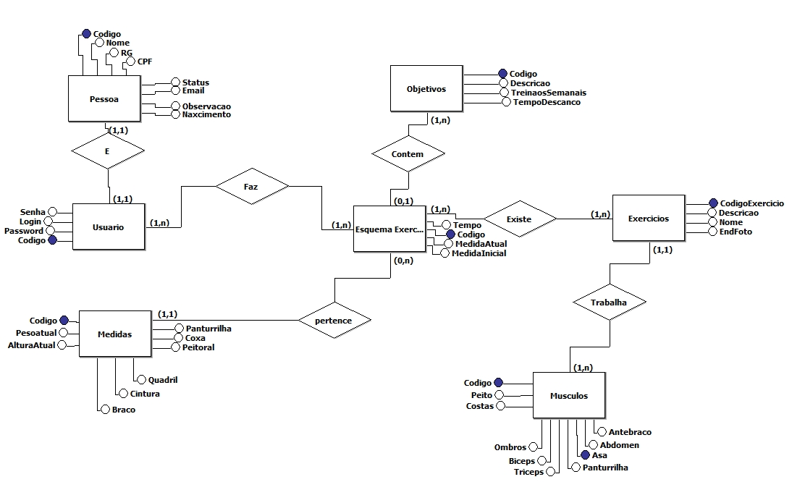

**DR**

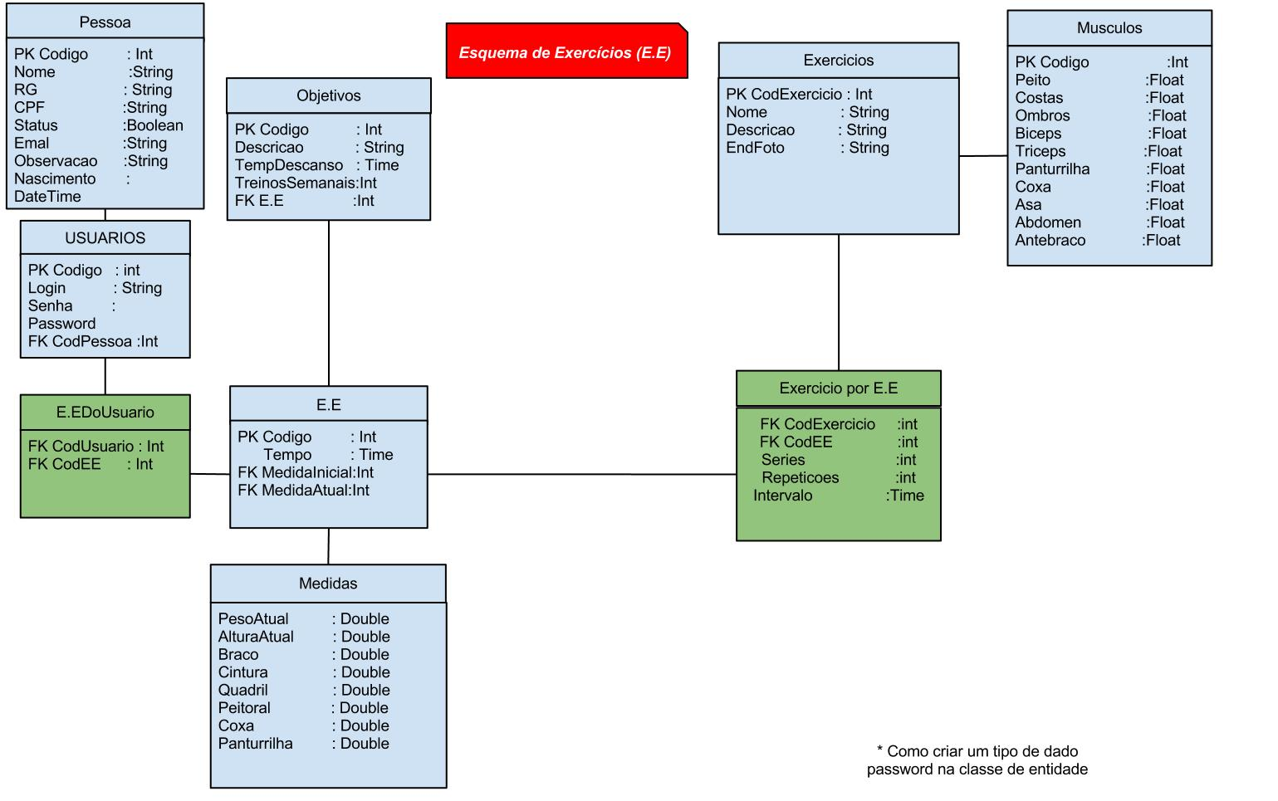

**Diagrama de caso de Uso**

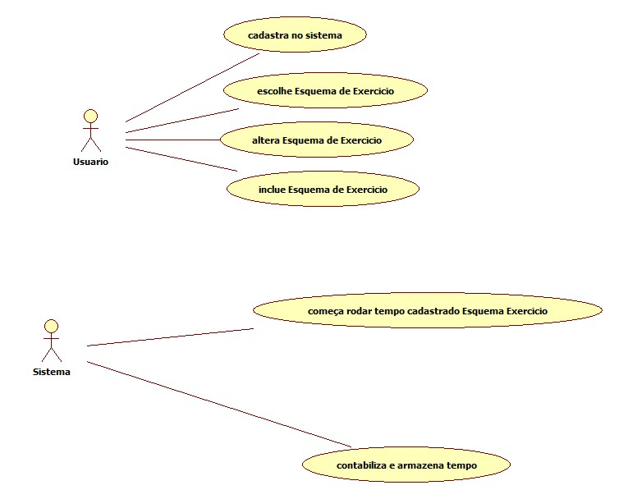

**Modelagem conceitual Data acess e Domain Model**

